МІНІСТЕРСТВО ОХОРОНИ ЗДОРОВ’Я УКРАЇНИ
Одеський національний медичний університет

Кафедра фармацевтичної хімії та технології ліків .

Навчально - методичний

Посібник

« Виготовлення порошків в аптеках »

для самостійних робіт здобувачів

з аптечної технології ліків

для здобувачів вищої освіти спеціальності

«226. Фармація, промислова фармація»

Одеса-2025

Навчально - методичний посібник: « Виготовлення порошків в аптеках »

для здобувачів вищої освіти спеціальності «226. фармація, промислова фармація» / Автори: Н.С.Фізор, О.А.Мельник.- Одеса: Одеський національний медичний університет, 2025.- 60с.

Автори: Н.С.ФІЗОР, О.А.МЕЛЬНИК
Рецензент: професор Унгурян Л.М.

Затверджено на засіданні циклової методичної комісії з фармацевтичних дисциплін Протокол №3 від 27.01.2025р.
Затверджено на засіданні Вченої Ради фармацевтичного факультету ОНМедУ
Протокол № 5 від 19.02.2025 р.

Одеський національний медичний університет, 2025 рік

ЗМІСТ

1. Визначення і характеристика порошків, вимоги до них 5
2. Технологічні стадії приготування порошків 9
3. Виготовлення внутрішньоаптичної заготовки – тритурації 16
3.1 Виготовлення порошків за рецептами з використанням тритурації 22
3.2 Приклади технології порошків з отруйними, сильнодіючими речовинами 25
3.4 Постадійний приклад виготовлення лікарського засобу 29
3.5 Використання отриманих знань: ситуаційні задачі і приклади розрахунків 32
4.Загальні правила виготовлення порошків із барвними та
важкоподрібнюваними речовинами 35
4.1Виготовлення порошків із важкоподрібнюваними речовинами 37
5. Виготовлення порошків пахучими речовинами 38
6. Загальні правила виготовлення порошків із екстрактам 40
7. Виготовлення порошків із напівфабрикатами 45
8. Виготовлення порошків з антибіотиками 48
9. Загальні основні висновки технології складних порошків 50
10. Загальні вимоги при оцінці якості лікарських форм, що виготовляються в умовах аптеки 51
11. Тестові завдання з поясненням 52
12. Список використаної літератури 60
ПОЗНАЧЕННЯ ТА СКОРОЧЕННЯ
НД | - нормативна документація
ВДД | - вища добова доза
ВМС | - високомолекулярні сполуки
ВООЗ | - Всесвітня організація охорони здоров'я
ВРД | - вища разова доза
ДД | - добова доза
ДФУ | - Державна фармакопея України
ЄС | - Європейський Союз
КЗО | - коефіцієнт збільшення об'єму
КП | - коефіцієнт поправки
ЛЗ | - лікувальний засіб
ЛР | - лікарська речовина
ЛРС | - лікарська рослинна сировина
МЛЗ | - м'які лікарські засоби
ППК | - паспорт письмового контролю
РД | - разова доза
РЛЗ | - рідкі лікарські засоби
СЕС | - санітарно-епідеміологічна служба
ТЛЗ | - тверді лікарські засоби

ЗАГАЛЬНІ ПРАВИЛА ВИГОТОВЛЕННЯ ПОРОШКІВ
Порошок - тверда лікарська форма для внутрішнього і зовнішнього застосування, що складається з одного або декількох складових із твердих частинок різного ступеня подрібнення і володіє властивістю сипучості. У ДФУ I представлені загальні статті «Порошки для зовнішнього застосування», «Порошки для орального застосування» і «Порошки екстемпоральні». Широке застосування порошків в медичній практиці пов'язане з позитивними сторонами їх, як лікарської форми. Це перш за все: - відносна простота виготовлення і дозування;
- зручність і легкість застосування (навіть у дитячій практиці);
- портативність (зручне транспортування);
- точність дозування:
- універсальність складу (у них можуть входити органічні і неорганічні речовини, засоби рослинного і тваринного походження; як тверді, так і в'язкі і рідкі компоненти;
- і головне - висока терапевтична ефективність і відповідна швидкість їх дії.
До складу складних порошків, що дозуються, часто можуть входити отруйні і сильнодіючі речовини. Основними перевагами порошків як лікарської форми є:
-точність дозування лікарських речовин;
-індивідуальний підбір дози (від мінімальної до максимальної лікувальної);
-можливість різноманітності складу (5-6 різних лікарських речовин).
Вхідний контроль субстанцій та допоміжних речовин проводять згідно із сертифікатом якості за зовнішнім виглядом, який полягає у перевірці їх опису, кольору, запаху. У разі виникнення сумніву щодо якості слід відібрати зразки сумнівних субстанцій та направити їх в територіальну державну службу з контролю якості лікарських засобів для проведення лабораторних досліджень. До вирішення питання щодо якості їх слід зберігати в карантині, ізольовано від інших ліків, з написом "Забраковано при вхідному контролі".
Обов'язково проводять вхідний контроль ЛРС (перевірка упаковки, маркування, зовнішнього виду, наявності сертифіката аналізу лабораторії тощо).
Виготовлення лікарських засобів в аптеках здійснюють за:
• рецептами лікарів (магістральними прописами);
• замовленнями (вимогами) ЛЗ;
• офіцинальними прописами, авторськими прописами* та патентованими лікарськими засобами.
Для виготовлення лікарських засобів в умовах аптек можна використовувати лише зареєстровані в Україні чи дозволені до застосування МОЗ України лікарські субстанції і допоміжні речовини та матеріали первинної упаковки.
Порошки можуть класифікуватися (Рис.1):
- по нормуванням складу;
- за складом;
- по характеру дозування;
-за способом застосування;
- по медичному призначенню.

Рис.1: Класифікація :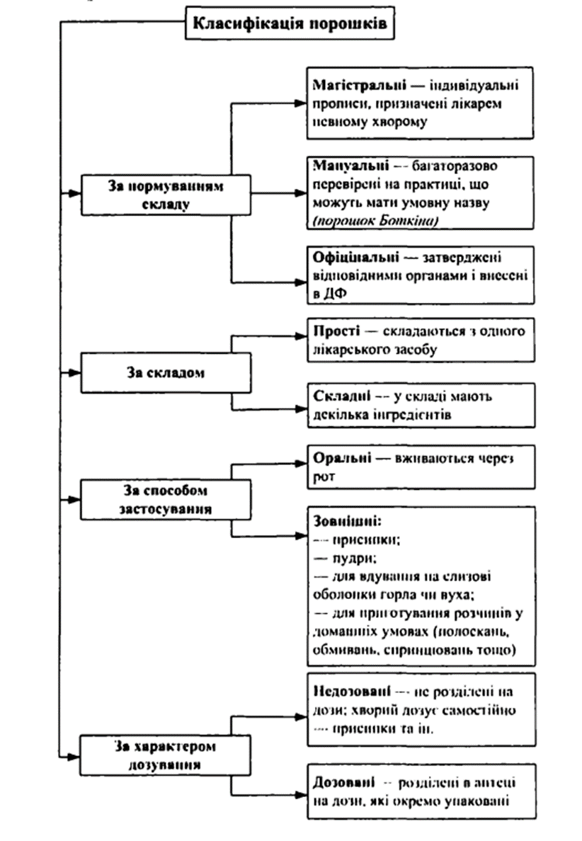
Порошки для зовнішнього застосування залежно від їх медичного призначення і ступеня подрібнення можуть підрозділяться на: порошки для вдування в порожнину (носа, вуха, носоглотки т.д.); присипки, які використовують у вигляді найдрібніших порошків для лікування ран і різних уражень шкіри; зубні порошки ; порошки для боротьби з комахами ; нюхальні порошки, порошки для приготування хворими вдома різних розчинів для примочок, полоскань, обмивань і так далі.
Порошки, що дозуються, виписуються двома способами — розподільним і розділовим.
Розподільний спосіб: у рецепті указують вагову кількість кожної лікарської речовини з розрахунку на одну дозу порошку і потім наказують, скільки таких доз потрібно приготувати і відпустити.
Приклад: Rp.: Dibazoli 0,01
Papaverini hydrochloridi 0,02
Sacchari 0,25
Misce un fiat pulvis
Da tales doses № 10
Signa. По 1 порошу 2 рази на день
У цих випадках маса одного порошку обчислюється підсумовуванням
всіх компонентів: 0,01+0,02+0,25=0,28г
Розділовий спосіб: у рецепті указують кількість кожної лікарської речовини з розрахунку на всю масу порошку і число окремих доз, на які її слід розділити.
Приклад: Rp.: Dibazoli 0,1
Papaverini hydrochloridi 0,2
Sacchari 2,5
Misce un fiat pulvis
Divide in partes aequales №10
Da. Signa. По 1 порошу 2 рази на день.
В цьому випадку вага одного порошку обчислюється шляхом ділення загальної суми вагових кількостей речовин на число порошків: 2,8:10 = 0,28г
У обох випадках хворий отримує порошок по 0,28г.
При прописуванні недозованих порошків в рецепті указують вагову кількість кожного інгредієнту:
Приклад: Rp.: Sulfuris depurati
Magnesii oxydi
Sacchari ana 10,0
Misce un fiat pulvis
Da. Signa. По 1 чайній ложці на 1 стакан води для полоскання горла.
Технологія простих недозованих порошків зводиться до :
- відважування лікарських засобів;
- подрібнення у разі потреби;
- пакування;
Лікарські засоби для присипок і вдувань не лише ретельно подрібнюють, а й просіюють.
Технологія простих дозованих порошків включає ще й стадію дозування.

ТЕХНОЛОГІЧНІ СТАДІЇ ПРИГОТУВАННЯ ПОРОШКІВ
Перед тим як розпочати будь-яку технологічну операцію, необхідно впевнитися, що робоча площа і обладнання чисті та вільні від будь-яких вихідних матеріалів і продуктів, які не використовуються в цій операції. Санітарну підготовку персоналу, виробничих приміщень, обладнання, допоміжних, пакувальних матеріалів, посуду тощо необхідно здійснювати відповідно до чинних нормативних документів МОЗ України.
Процес приготування порошків складається з наступних стадій:
- зважування,
- подрібнення, (просіювання),
- змішування, дозування,
- пакування,
- оцінка якості,
- відпуску.
Необхідність виконання тих або інших технологічних стадій і операцій при виготовленні порошків залежить від рецептурного пропису, медичного призначення порошків і виду початкових лікарських речовин.
На стадії зважування важливо дотримуватися точності наважки. Для цього правильне положення руки (див. рис. 2), при користуванні ручними вагами має велике значення для забезпечення точності наважки :
Рис.2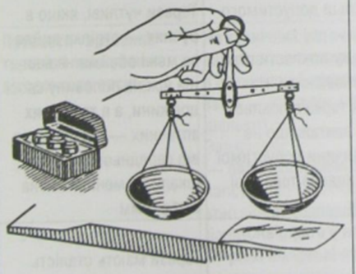Правильне положення руки при користуванні ручними вагами.
Вибір ступки (табл.1).
Табл. 1 Параметри аптечних ступок:
N ступки | Діаметр, мм | Робоча поверхня |  | Робочий об'єм, см³ | Час подрібнення, с | Максимальне завантаження, г | Оптимальне завантаження, г
N ступки | Діаметр, мм | см² | коефіцієнт
1 | 50 | 45 | 1 | 20 | 60 | 1,0 | 0,5
2 | 75 | 90 | 2 | 80 | 90 | 4,0 | 1,5
3 | 86 | 90 | 2 | 80 | 90 | 4,0 | 1,5
4 | 110 | 135 | 3 | 160 | 120 | 8,0 | 3,0
5 | 140 | 225 | 5 | 320 | 150 | 16,0 | 6,0
6 | 184 | 450 | 10 | 960 | 210 | 48,0 | 18,0
7 | 243 | 765 | 17 | 2240 | 300 | 112,0

Перим у ступку поміщають:
- індиферентний у терапевтичному відношенню засіб ( глюкоза, цукор і т.д.);
- крупнокристалічний ЛЗ ( натрію хлорид і т.д.);
- ЛЗ, втрати якого найменші.
Для кожного номера ступки є свої максимальні завантаження, які не повинні перевищувати 1/20 її об'єму, враховуючи втрати (табл.2) при розтиранні:
Табл. 2: Втрати ЛЗ при розтиранні у ступці:
Лікарський засіб | Втрати (мг) | Лікарський засіб | Втрати (мг)
Ртуті амідохлорид | 22 | Хінідин | 21
Сірка | 24 | Хінідину гідрохлорид і сульфат | 12
Спазмолітин | 40 | Цинку оксид | 36
Стрептоцид | 23 | Цукор | 21
Стрептоцид розчинний | 41
Сульгін | 14
Сульфадимезин | 18
Час подрібнення не має бути дуже тривалим, оскільки тривале подрібнення може привести до зменшення сумарної поверхні порошку в результаті агрегації вже подрібнених частинок. При подрібненні в ступці відразу декількох медикаментів, останні подрібнюються незалежно один від одного, тому в ступці раціонально порошкувати суміш речовин, чим кожне з них окремо. Подрібнюючи речовину в ступці, тримають її лівою рукою, щільно притискуючи до поверхні столу. Товкач слід обертати гроном руки без участі ліктьового і плечового суглоба.
Просіювання Подрібнені лікарські засоби необхідно просіювати через певні сита. Мета просіювання - отримання продукту з однаковим розміром частинок. В умовах аптеки при виготовленні порошків ця стадія може бути відсутня, оскільки лікарські речовини доводять до максимально можливої дисперсності в ступці, що визначається візуально, без допомоги сит. Просіювання регламентується по ДФУ I (метод 2.1.4.)
Змішування. Процес змішування є основною операцією при виготовленні порошків. Він може проводитися одночасно з порошкуванням або ж самостійно, якщо складний порошок готується з вже подрібненої речовини. У аптеках змішування порошків проводиться переважно в ступці. Цю операцію слід проводити при частому збиранні порошку із стінок ступки і товкача на центр ступки за допомогою целулоїдної капсулатурки.
Спосіб і порядок змішування порошків залежить від:
- кількості вхідних до складу суміші інгредієнтів;
- физико-хімічних властивостей компонентів (агрегатного стану, питомої
щільності, забарвленості і ін.)
Дозування - розділення на окремі дози простих і складних порошків. Мета дозування – досягнення точної маси кожної окремої дози. У аптечній практиці дозування порошків проводиться за допомогою ручних аптечних вагів і порошкових дозаторів. Для перорального застосування найбільш зручною є порошкова маса від 0,2 до 1,0 грама. Маса порошків нижче і вище за ці межі утрудняє їх застосування. У сигнатурі вказують: "Приймати по 2 порошки 3 рази на день". Найбільш зручною для застосування є порошки масою 0,3-0,5г. Саме в таких дозуваннях лікарі найчастіше прописують порошки. Коливання в масі окремих доз порошків не повинні перевищувати нормативних величин, приведених в ДФУ I метод.2.9.6.
- За рецептами. Виписанами для дітей:
Уточнити:
- вік дитини:
- масу тіла (немовляти);
Порівняти:
-разові (РД) і добові дози (ДД) з фармакопейними ВРД і ВДД.
2. Якщо дози лікарем завищені без відповідного оформлення (без позначення кількість ЛЗ прописом і без знаку оклику) або рецепт містить несумісні ЛР:
-погашається штампом «Рецепт недійсний» і повертається хворому.
Упаковка і підготовка до відпуску. Для упаковки порошків, залежно від їх физико-хімічних властивостей використовують різні пакувальні матеріали: паперові капсули, парафіновані і вощені капсули, пергаментні і підпергаментні капсули, желатинові капсули, пластикові туби. Упаковка дозованих порошків в більшості випадків здійснюється в паперові капсули, розміром 7,5x10 (див. мал.3)
Мал.3 Приклад загортання порошків у паперові капсули:
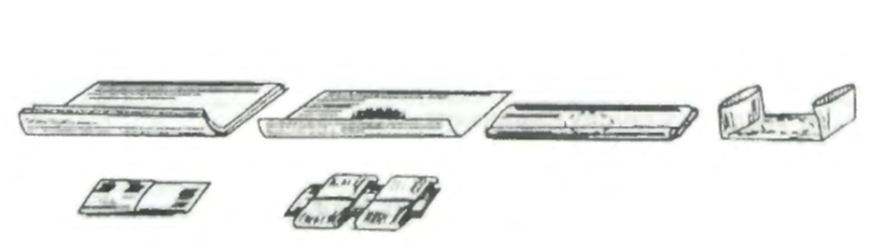
Речовини гігроскопічні, летючі або пахучі упаковують в капсули з вощеного або парафінованого паперу, маслянистий і схильний до адгезії (прилипанню) порошок – в капсули з пергаментного паперу. Порошки, що містить летючі речовини (камфору, ментол, тимол, ефірні масла) у вощених і парафінованих капсулах відпускати не можна, оскільки вони з парафіном і воском дають евтектику (плавляться), унаслідок чого прилипають до капсули, втрачаючи свою властивість – сипкість.
Табл.3 Перелік ЛР, що відпускаються у вощених капсулах:
Амонію хлорид | Екстракт жостеру сухий | Етамінал- натрій | К-та нікотинова
Анальгін | Екстракт кореня солодки | Етилморфіну гідрохлорид | К-та фолієва
Бромкамфора | Екстракт ревеню сухий | Еуфілін | Кодеїн
Гексаметилентетрамін | Йод | Заліза лактат | Ксероформ
Глюкоза | Йодоформ | Калію бромід | Метіонін
Дибазол | Кальцію лактат | Калію йодид | Натрію бромід
Димедрол | К-та борна | Калію хлорид | Натрію сульфат
Екстракт беладони сухої | К-та ацетилсаліцилова | К-та лимонна | Натрію тетраборат
Панкреатин | Папаверину гідрохлорид | Пахікарпіну гідройодид | Піридоксину гідрохлорид
Рибофлавін | Сірка осаджена | Спазмолітин | Теобромін
Теофілін | Тропацин | Фінілсаліцилат | Фтивазид
Хлоралгідрат | Хініну гідрохлорид
За якістю паперові капсули не завжди задовольняють всі вимоги, що пред'являються до пакувального матеріалу. Перспективним в цьому відношенні є полімерні плівки - целофан, поліетилен, поліпропілен, полістирол, комбіновані плівки. Ці матеріали забезпечують раціональне зберігання самих різних лікарських препаратів. У тих випадках, коли потрібно замаскувати, приховати неприємний смак ліків (хінін, панкреатин і ін.) або ж захистити подрібнені речовини від впливу шлунковою соку, ферментів слини, дозовану порошкову масу слід відпускати в желатинових капсулах (табл.4).
Табл. 4 Ємність желатинових капсул:
Номер | 000 | 00 | 0 | 1 | 2 | 3 | 4 | 5
Середня ємність капсул, мл | 1,37 | 0,95 | 0,68 | 0,5 | 0,37 | 0,3 | 0,21 | 0,13
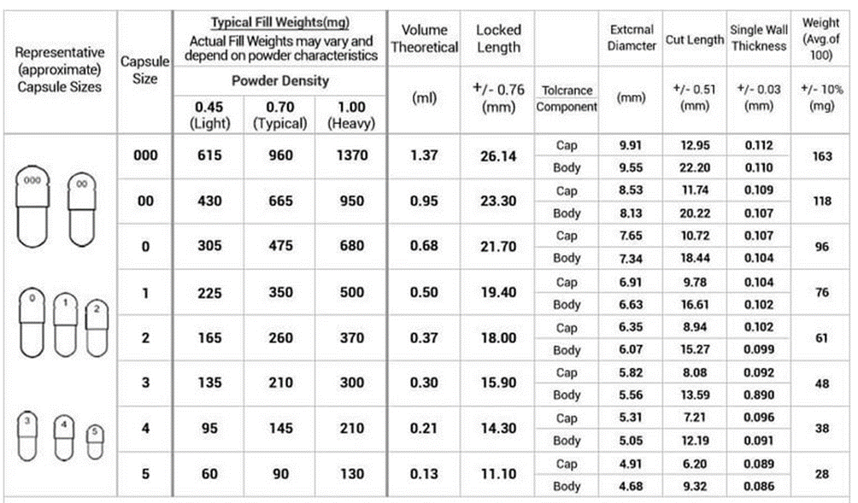
Рис. 5 Пристрій для заповнення желатинових капсул:
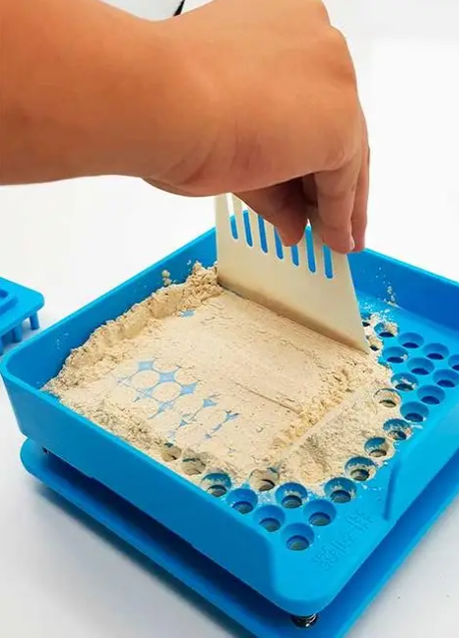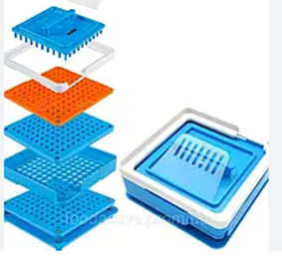
Оцінка якості. При оцінці якості готових порошків проводиться насамперед аналіз документації (рецепту, паспорта письмового контролю):
- перевірка сумісності лікарських засобів, доз отруйних, наркотичних, сильнодіючих лікарських речовин і норми відпустки наркотичних засобів.
- Після цього перевіряють оформлення порошків – відповідність етикеток (Рис.6), упаковки, кольору, смаку, запаху вхідних лікарських речовин.
- Визначають відхилення в масі ( таб.5) окремих доз допустимим нормам, вимогам, що відповідають, загальною статтею ДФУ I.
- Однорідність перевіряють після натискання головки товкача на масу порошку (на відстані 25 см від ока не має бути видимих окремих частинок).
- Сипучість перевіряють пересипанням порошку з однієї капсули в іншу, при цьому не повинно бути такого явища, як грудкування порошку.
Таблиця 5 Допустимі відхилення маси порошку готового ЛЗ:
Маса порошку (г) | Допустимі відхилення(%)
до 0,1 | + 15
0,11 – 0,30 | + 10
0,31- 1,0 | + 5
понад 1,0 | + 3

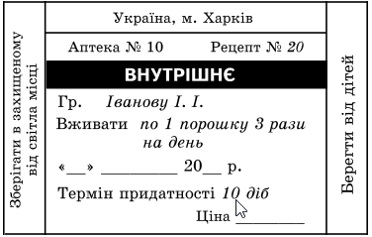
Рисунок 6. Оформлення етикетки ЛЗ

ВИГОТОВЛЕННЯ ВНУТРІШНЬОАПТЕЧНЬОЇ ЗАГОТОВКИ –
ТРИТУРАЦІЇ.
Отруйні лікарські засоби - лікарські засоби, що входять в список А. Це така група лікарських засобів, фізіологічна дія яких на організм виявляється вже при дуже малих разових дозах.
Сильнодіючі лікарські засоби - це засоби, що входять в список Б. Це такі лікарські засоби, призначення, застосування, дозування. і зберігання яких повинне здійснюватися з обережністю у зв'язку з можливими ускладненнями при їх застосуванні.
Основні правила виготовлення порошків з отруйними, наркотичними засобами, психотропними речовинами та прекурсорами:
Порошки з отруйними та наркотичними речовинами (атропіну сульфатом, стрихніну нітратом, морфіну гідрохлоридом, платифіліну гідротартратом і т.і.) виготовляють у спеціально призначених для цього ступках. Якщо в рецепті прописана загальна кількість отруйної (наркотичної) чи сильнодіючої речовини менше 0,05 г на всі порошки, то згідно з рекомендаціями ДФУ використовують тритурації - суміші (1:100 або 1:10) з молочним цукром або іншими допоміжними речовинами, які дозволені до медичного застосування. В якості наповнювача найчастіше використовується молочний цукор (Saccharum lactis), що має ряд переваг перед іншими наповнювачами :
• негігроскопічний;
• найбільш індиферентний у (хімічному та фармакологічному відношенні);
• без запаху;
• має слабкий солодкий смак;
• нетоксичний;
• густина (1,52) близька до густини багатьох отруйних речовин
(солей алкалоїдів).
Trituratio (лат. - стирання) - це суміші отруйних чи сильнодіючих лікарських речовин з індиферентними наповнювачами, є різновидом внутрішньоаптечної заготівлі, яка призначена для використання в технології порошків.
Тритурації є двох видів: розбавлення 1:10 і розбавлення 1:100. В першому разі 1г тритурації дорівнює 0,1г отруйної речовини, а в другому разі- 0,01г речовини.
Яку найменшу кількість тритурації слід готувати в кожному певному випадку?
Вирішувати питання найменших кількостей тритурації слід з обліком:
- метрологічних можливостей однограмових рецептурних вагів;
- реальної кількості облікового препарату в аптеці.
Метрологічні можливості однограмових рецептурних вагів відомі. Найменша кількість препарату на ручних вагах можна зважити з точністю до 0,05г.
Для виготовлення внутрішньоаптечної заготовки – тритурації використовують ступки з чохлами для подрібнення отруйних і сильнодіючих речовин ( рис.7)

Рисунок 7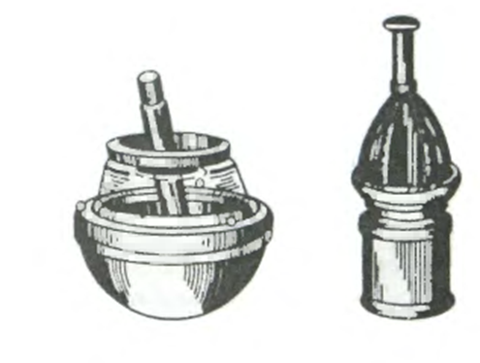
Ступки з чохлами для подрібнення отруйних і сильнодіючих речовин
У співвідношенні 1:100 найчастіше готують тритурації атропіну сульфату, скополаміну гідробромід, стрихніну нітрат; 1:10 - етилморфіну гідрохлорид, платифіліну гідротартрат. Виготовлення тритурацій з отруйними та сильнодіючими речовинами викликано двома причинами: неможливістю з належною точністю відважити наважку масою менше 0,05 г навіть на однограмових терезах; за допомогою тритурації можна досягти рівномірного розподілу малої кількості отруйних і сильнодіючих речовин в загальній масі порошку, так як при їх приготуванні дотримується основне правило змішування порошків з інгредієнтів, прописаних у різних кількостях.
Отруйні речовини застосовуються зазвичай в дозах порядку тисячних і десятитисячних доль грама, а сильнодіючі в сотих і десятих доль грама. Зберігання, облік і відпустка отруйних, наркотичних і сильнодіючих лікарських засобів в аптеках проводиться з дотриманням певних правил МОЗ України (№360 від 19.07.2005г., № 812 від 17.10.12г., №11 від 21.01.10г).
Зберігання: Наркотичні, отруйні і особливо отруйні лікарські засоби повинні зберігатися тільки в сейфах, при цьому особливо отруйні засоби (миш'яковистий ангідрид, натрію арсенат кристалічний, стрихніну нітрат, ртуті дихлорид (сулема), ртуті ціанід і ртуті оксицианід) у внутрішньому відділенні сейфа, який закривається на замок.
На внутрішній стороні дверцят сейфа, в якому зберігаються лікарські засоби списку А, має бути напис "A" з вказівкою списку речовин, що зберігаються, їх разових і добових доз. У сейфі ''А" мають бути: ручні ваги, важки, гирі, ступки, мірний посуд, воронки, які потрібні для приготування лікарських препаратів.
Сильнодіючі лікарські засоби, які відносяться до списку "Б", повинні зберігатися в окремих шафах. На внутрішній стороні дверець має бути напис "Б" і список речовин, що зберігаються з вказівкою вищих разових і добових доз.
Написи на штангласах, в яких зберігаються отруйні лікарські засоби, мають бути білого кольору на чорному фоні, а штангласах, що містять сильнодіючі лікарські засоби - червоного кольору на білому фоні, в обох випадках на штангласах мають бути вказані вищі разові і добові дози ( рис.8).
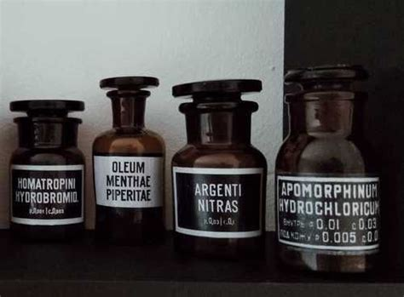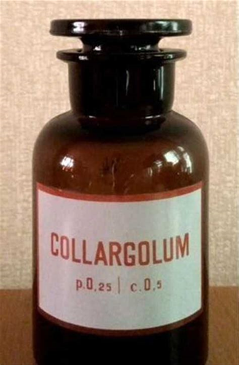
Рисунок.8 Оформлення штангласів для зберігання ЛЗ.
У робочий час ключ від сейфа, який знаходиться в асистентській кімнаті, має бути у провізора-технолога (рецептара-контролера). Сейфи після закінчення робочого дня опечатуються або пломбуються. Шафи "Б", після закінчення робочого, дня повинні закриватися.
Слід враховувати, що при зберіганні тритурації з отруйними речовинами, які мають значно велику щільність, чим молочний цукор (ртуть дихлорид, миш'яковистий ангідрид і ін.), вони розшаровуються. Тому такі тритурації потрібно додатково ретельно перемішувати в ступці перед виробництвом лікарського препарату. Їх готують в аптеці в кількості, достатній для забезпечення місячної потреби в них.
Виготовлення тритурацій.
Для отруйних речовин, дози яких у рецептах виражаються в сантиграмах в співвідношенні 1:10
1 частину отруйної речовини і 9 частин наповнювача
1,0 г тритурації= 0,1 отруйної
Для отруйних речовин, дози яких у рецептах виражаються в міліграмах, за правилами змішування отруйних речовин з речовинами загального списку в співвідношенні 1:100
1 частина отруйної речовини і 99частин наповнювача
1,0 г тритурації= 0,01 отруйної речовини
Спочатку витирають ступку стерильною серветкою. Після цього приступають до приготування тритурації. У ступці для приготування тритурації попередньо подрібнюють довільну кількість молочного цукру для затирання пор. Залишають необхідну кількість молочного цукру, а другу частину його вибирають на капсулу. У ступці залишають невелику кількість цукру, що дорівнює масі отруйної речовини. Додають отруйну речовину, подрібнюють та змішують. Потім кілька прийомів, ретельно перемішуючи, додають відібраний молочний цукор. Приготовлену тритурацію переносять у штанглас і оформляють етикеткою із зазначенням назви тритурації та співвідношення, в якому вона приготовлена. Зберігають тритурації в невеликих штангласах з притертими пробками і відповідними написами на етикетках.
Приклад оформлення етикетки:
Trituratio
Atropini sulfatis (1:10) cum Saccharo lactis
(0,1 Atropini sulfatis – 1,0 triturationis)
Дата № серії № аналізу, підпис особи, яка приготувала тритурацію.
Trituratio
Atropini sulfatis (1:100) cum Saccharo lactis
(0,01 Atropini sulfatis = 1,0 triturationis)
Дата № серії № аналізу, підпис особи, що виготила тритурацію.

Тритурації в аптеці готуються про запас провізором на термін не більше 15 днів, максимум на 30 днів. Виготовлення тритурації реєструється в журналі лабораторно фасувальних робіт з зазначенням № серії та № аналізу

Таблиця 6. Перелік лікарських речовин , прирівняних за дією до отруйних, наркотичних речовин, які відпускаються на вимогу:
№ з/п | Назва наркотичного засобу, психотропної речовини, прекурсору | За дією | Норми гранично-допустимого відпуску на 1 рецепт, г
1 | Кодеїн | Сильнодіюча | 0,2
2 | Кодеїн фосфат | Сильнодіюча | 0,2
3 | Фенобарбітал | Сильнодіюча | 1,0
4 | Ефедрину гідрохлорид | Сильнодіюча | 0,6
5 | Псевдоефедрин | Сильнодіюча | 0,6
6 | Фенілпропаноламін | Сильнодіюча | 0,6
7 | Ерготамін | Отруйна | 0,02

Для візуального контролю рівномірності розподілу змішуваних компонентів тритурації можна використовувати наповнювач, підфарбований індигокармін (1:100), в деяких зарубіжних фармакопеях передбачено додавання незначної кількості карміну. Особливо це важливо при приготуванні тритурації з лікарськими речовинами, які значно відрізняються щільністю від молочного цукру.

Еталон приготування тритурацій
Приготувати і оформити мінімальну кількість тритурацій атропіну сульфату розведенням 1:100. Залишок атропіну сульфату в штангласе складає - 0,05
Технологія і її обґрунтування: Приготування тритурацій починають із затирання всієї поверхні ступки молочним цукром. Для цього в чисту, суху ступку вносять 5,0 грама молочного цукру, ретельно розтирають і відважують 4,95 грама (99 ч. молочного цукру по відношенню до початкового залишку атропіну сульфату - 0,05 грама). Подрібнений молочний цукор висипають на капсулу, залишивши в ступці приблизно 0,05г. На однограмових ручних вагах ВР1 з шафи "А" відважують 0,05 грама атропіну сульфату і висипають його в ступку, дотримуючись співвідношення 1:1. Порошкову масу ретельно розтирають до отримання однорідної суміші. Потім в 7-9 прийомів (0,1 грама; 0,2г; 0,4г; 0,8г; 1,6г і решту 1,85г), при ретельному перемішуванні, додають решту кількості молочного цукру, що знаходиться на капсулі. Отриману порошкову суміш висипають в штанглас з етикеткою:
Trituratio
Atropini sulfatis (1:100) cum Saccharo lactis
(0,001 Atropini sulfatis = 0,1 triturationis)
Дата № серії № аналізу, підпис того, хто виготовив тритурацію.
Використовувані для тритурації речовини повинні бути сухими і подрібненими до максимального ступеня дрібності. Для проведення візуального контролю, а також для більшої певності в рівномірному розподілі змішуваних речовин молочний цукор іноді забарвлюють індиферентними барвниками: еозином або індигокарміном.
ВИГОТОВЛЕННЯ ПОРОШКІВ З ВИКОРИСНАННЯМ ТРИТУРАЦІЇ:
Порошки, що готуються в умовах аптек – це тверді лікарські засоби, що містять одну або декілька діючих речовин, які мають певний ступінь дисперсності і повинні в кожній дозі містити однакову кількість діючих речовин і як при приготуванні так і зберіганні мають бути стабільними: не відволожуватись і не втратити свої властивості. Для того, щоб якісно виготовити порошки, потрібно знати законодавчу базу і дотримуватись її: фармакопейних статей ДФУ другого видання: «Нестерильні лікарські засоби, виготовлені в аптеках», «Порошки для орального застосування», «Порошки для нашкірного застосування», «Порошки, виготовлені в аптеках», Стандарту МОЗ України «Вимоги до виготовлення нестерильних лікарських засобів в умовах аптек» СТ-Н МОЗУ 42 – 4.5 : 2015 та Наказів МОЗ України № 275 від 15.05.2006 р. «Про затвердження Інструкції із санітарно-протиепідемічного режиму аптечних закладів, № 812 від 17.10.2012 «Про затвердження правил виробництва (виготовлення) лікарських засобів в умовах аптеки.
Насамперед слід звернути увагу на правильність оформлення рецепта, перевірити правильність дозування( одноразову і добову дози) отруйних речовин і виділити їх , підкресливши червоним кольором.
Першим у ступку поміщають :
- індиферентний у терапевтичному відношенні засіб ( глюкозу, цукор і т.д.);
- крупнокристалічний ЛЗ ( натрію хлорид);
- ЛЗ, втрати якого найменші.( рис.9)

Рисунок 9: Схема стадій приготування простих і складних порошків з отруйними, наркотичними сильнодіючими лікарськими речовинами.
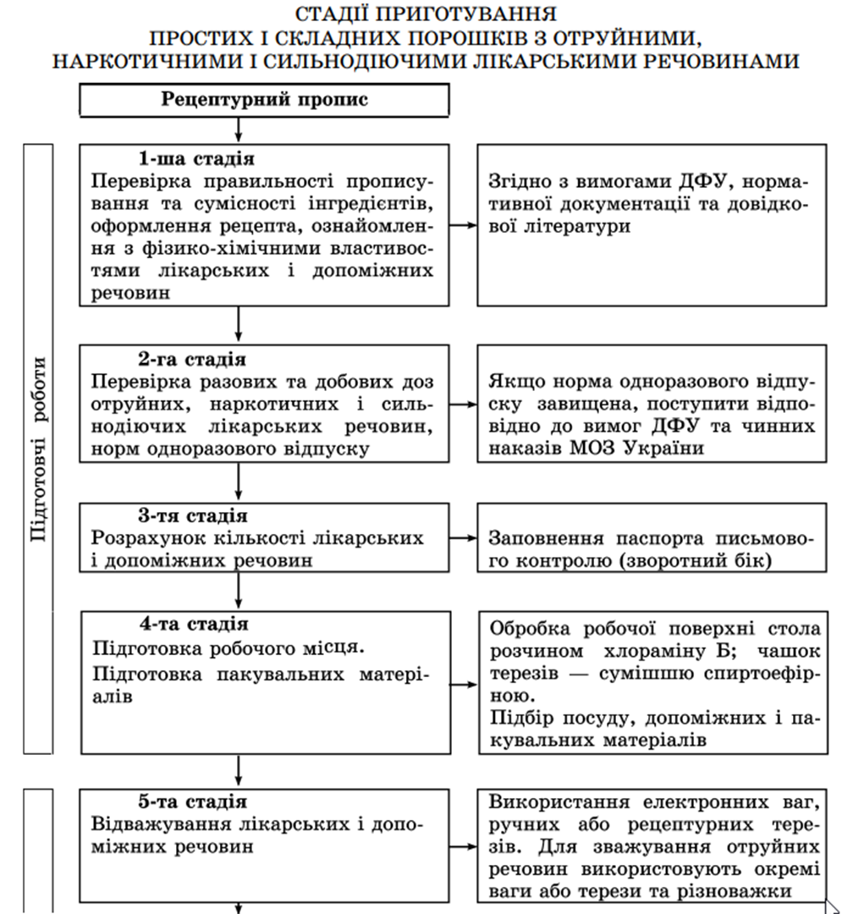

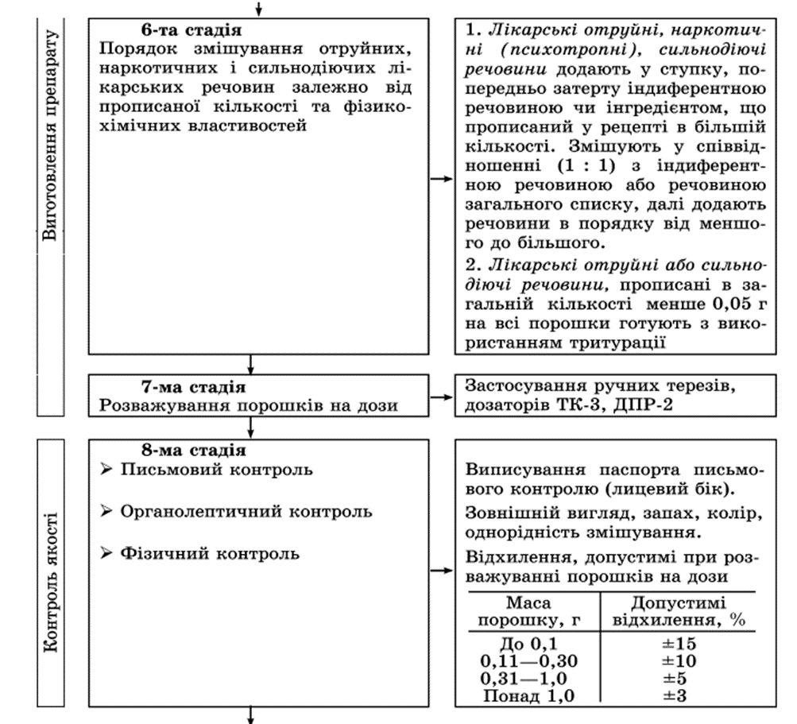
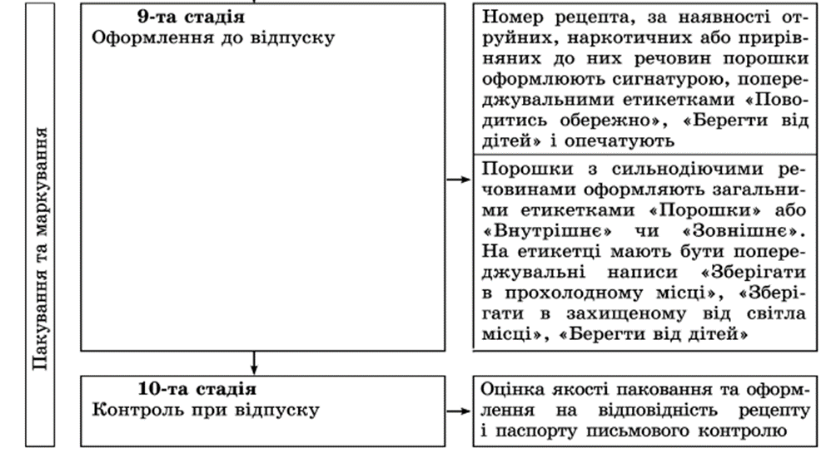
Екстемпоральні препарати, що містять отруйні речовини, оформляють до відпустки сигнатурою, додатковими етикетками «Поводитися з обережністю», «Берегти від дітей» і опечатують. Зберігання: у сухому, захищеному від світла місці протягом 10 діб.
ВИГОТУВАННЯ ПОРОШКІВ З ОТРУЙНИМИ, СИЛЬНОДІЮЧИМИ РЕЧОВИНАМИ
( Використання тритурацій)
1-й варіант: виготовлення порошків з отруйними, сильнодіючими речовинами, що виписані в кількості, більше, ніж 0,05 г
- Підготовка робочого місця, підбір посуду, допоміжних матеріалів.
- Обробка робочої поверхні стола , чашок терезів дезінфікуючими засобами, дозволеними до використання в умовах аптеки
Технологія виготовлення препарату для зовнішнього використання:
Rp.: Osarsoli 2,5
Glucosi 10,0
Acidi borici 1,0
Misce, fiat pulvis.
Divide in partes aequales N 10.
Signa. Для присипок.
Підпис лікаря
Печатка лікаря Печатка «ЛПЗ»
Отруйні та сильнодіючі речовини виписані в кількості, що можна відважити, тобто більше, ніж 0,05 г.
Дозу осарсолу не перевіряють тому що, порошок призначений для зовнішнього застосування. Отруйна речовина осарсол зберігається в шафі (сейфі) для зберігання отруйних і психотропних сильно діючих речовин (кодеїн, кодеїну фосфат, фенобарбітал, ефедрину гідрохлориду), що підлягають предметно кількісному обліку . Виписують вимогу на отримання 2,5 осарсолу на зворотному боці рецепту:
Видав: Osarsoli 2,5 Дата Підпис
Отримав : Osarsoli 2,5 Дата Підпис
Даний лікарський препарат - складний дозований порошок, до складу якого входить отруйна речовина осарсол. Дози осарсолу не перевіряють, оскільки препарат призначений для зовнішнього застосування.
ППК(зворотній бік)
m = 2,5+10,0+1,0=13,5
маса одного порошку: 13,5 : 10=1,35
ППК (лицевий бік)
Дата № рец.
Glucosi 10,0
Асidi borici 1,0
Osarsoli 2,5
1,35 № 10
Виготовив: (підпис)
Перевірив: (підпис)
Відпустив : (підпис)

Технологія:
- В ступці ретельно розтирають 10,0 г глюкози до однорідності, відбирають частину на капсулу, залишивши приблизно 1,0 (1 : 1) по відношенню до кислоти борної (індиферентна речовина (менше 7 мг) втирається в пори ступки)
- Додають кристалічну речовину кислоту борну, подрібнюють, змішують до однорідності
- До суміші додають, отриману на вимогу, отруйну речовину осарсол , висипають у ступку і змішують
- У кілька прийомів додають залишок глюкози з капсули, змішують до однорідності
- Розважують по 1,35 г на 10 порошків
- Упаковують і оформляють до відпуску
Оформлення: № рецепта, етикетка «Зовнішнє», «Сигнатура»,
«Поводитись з обережністю», «Берегти від дітей», опечатують
2-й варіант - коли отруйні і сильнодіючі речовини виписані в кількості
менше 0,05 г, необхідно використовувати тритурації, так як відважити наважку менше, ніж 0,05 г з достатньою точністю неможливо. Використовуємо Trituratio (лат. - стирання) - це суміші отруйних чи сильнодіючих лікарських речовин з індиферентними наповнювачами.
Технологія виготовлення препарату для внутрішнього використання:
(Еталон приготування лікарської форми)
Rp.: Atropini sulfatis 0,0002
Sacchari 0,2
Misce ut fiat pulvis
Da tales doses №10
Signa: По 1 порошу З разу на день.
Характеристика лікарської форми. Складний дозований порошок для
внутрішнього застосування, до складу якого входить атропіну сульфат - речовина списку "А", в невідважуваній кількості.
Технологія і її обґрунтування: Атропіну сульфат відноситься до списку "А".
Його ВРД - 0,001г, ВДД - 0,003г по рецепту: Р.д.-0,0002г, Д.д.- 0,0006.
Дози не завищені.
Атропіну сульфату на 10 порошків по даному пропису необхідно узяти 0,002г,
тобто значно менше 0,05г (мінімальне навішування). Отже, необхідно використовувати тритурацію атропіну сульфату 1:100 в кількості 0,2г. Цукру за рецептом необхідно взяти 2,0г. Щоб не збільшувати масу одного порошку, необхідно відняти від кількості цукру - 2,0г, кількість тритурації- 0,2г (оскільки кількість отруйної речовини в тритурації дуже мало, то при розрахунках можна його не брати до уваги).
Відважують 1,8г. цукру, поміщають в ступку, ретельно розтирають. Відсипають на капсулу, залишивши в ступці біля 0,2г. Вносять до ступки відважену провізором-технологом тритурацію атропіну сульфату - 0,2г, ретельно перемішують, додаючи частинами решту цукру. Розвішують по 0,2г. №10 на вощені капсули. Порошкову масу поміщають в паперовий пакет або картонну коробку. Оформлюють до відпустка етикеткою "Внутрішнє", попереджувальною етикеткою "Поводитися з обережністю", «Берегти від дітей» виписують сигнатуру, опечатують. Оформлюють паспорт.
Паспорт.
Дата № рецепту "А"
Видав: Triturationis Atropini sulfatis 1:100-0,2
Підпис
Отримав: Triturationis Atropini sulfatis 1:100 - 0,2
Підпис

Взято: Sacchari 1,8
Triturationis Atropini sulfatis 1:100-0,2
по 0,2 №10
Виготовив - підпис
Перевірив – підпис
ПОСТАДІЙНИЙ ПРИКЛАД (ВІЗУАЛЬНИЙ) ПРИГОТУВАННЯ ЛІКАРСЬКОГО ЗАСОБУ.
Виготовлення протиблювотного препарату:
Протиблювотна суміш використовується при морській та повітряній хворобі, блювоті вагітних, виразковій хворобі, відвідуванні лабіринтів та в інших випадках.

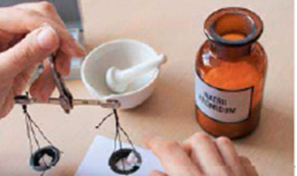 Рис.10 Відважуємо натрію бромід
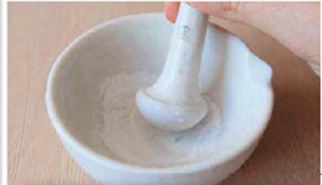 Рис. 11 Подрібнюємо натрію бромід у ступці
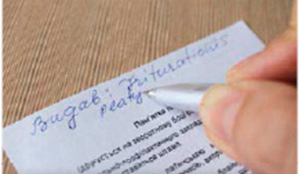Рис. 12 Виписуємо вимогу на отримання тритурації
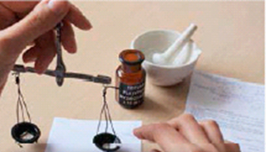 Рис.13 Отримуємо тритурацію платифіліну
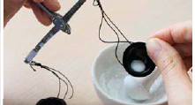Рис.14 Додаємо тритурацію в ступку
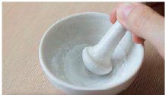 Рис.15 Подрібнюємо і зміщуємо компоненти порошку
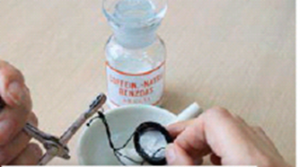 Рис. 16 Додаємо до суміші кофеїн бензоат натрію
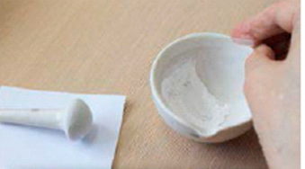 Рис. 17 Подрібнюємо та змішуємо до однорідності

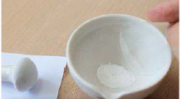 Рис.18 Збираємо порошок в центрі ступки гіркою
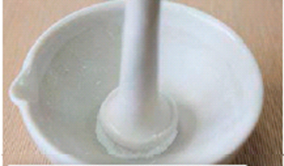 Рис.19 Придавлюємо суміш товкачиком
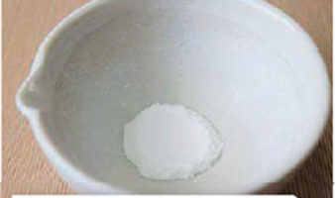 Рис. 20 Оцінюємо однорідність
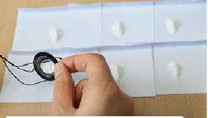 Рис.21 Дозуємо порошки на капсули
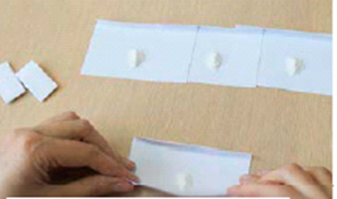 Рис.22 Пакуємо порошки
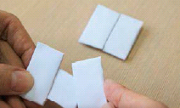 Рис.23 Складаємо по три
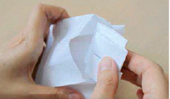 Рис.24 Пакуємо у бумажняний пакет
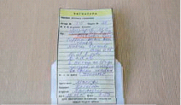 Рис.25 Оформлюємо сигнатурою додатковими етикетками
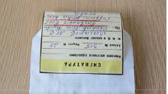Рис.26 Опечатуємо пакет з порошками
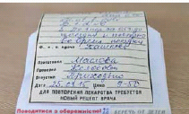Рис.27 Виготовлений препарат
ВИКОРИСТАННЯ ОТРИМАНИХ ЗНАНЬ:
Ситуаційні завдання:
У завданнях використовуємо технологію порошків з отруйними, наркотичними і сильнодіючими речовинами, прописаними в мінімальних кількостях, перевірка норм відпустки наркотичних речовин і доз інгредієнтів списку "А", оформлення до відпустки порошків з вказаними речовинами.
1. Візьми: Стрихніну нітрату 0,002
Фітину 0,5
Змішай, щоб вийшов порошок
Дай таких доз № 6
Познач: по 1 порошу 2 рази на день.
Ситуація. Студент помістив в ступку 0,12 грама тритурації стрихніну нітрату 1:10, відваженою провізором-технологом, затер ступку, потім частками додав 3,0 грама фітину, кожного разу ретельно перемішуючи. Розвісив по 0,55 грамів у вощені капсули. Окремі дози помістив в коробку.
Оформив етикеткою "Внутрішнє" і сигнатурою.
Дайте критичну оцінку способу приготування лікарської форми.
Еталон рішення ситуаційної задачі
1. Rp.: Strychnini nitratis 0,002
Phytini 0,5
Misce ut fіat pulvis
Da tales doses №6
Signa: По 1 порошу 2 рази на день.
Критична оцінка ситуації. Студент приготував лікарську форму неправильно, порушений принцип приготування для складних порошків: пори ступки слід затерти речовиною, прописаною в більшій кількості. При оформленні до відпустки, коробку з порошками необхідно було опечатати і забезпечити попереджувальною етикеткою «Поводитися з обережністю». Технологія і її обґрунтування. Перевіряють дози стрихніну нітрату: ВРД - 0,002, ВСД- 0,005, по рецепту Р.Д.- 0,002, Д.Д, - 0,004. Дози не завищені. У рецепті прописана речовина списку "А". Його виділяють, підкреслюючи червоним олівцем. При виготовленні даної лікарської форми застосовують тритурацію стрихніну нітрату 1:100. У ступці розтирають 3,0г. фітину, висипають на капсулу, залишивши невелику кількість (біля 1,2г.). Вносять до ступки 1,2г. тритурацію стрихніну нітрату 1:100 і змішують, поступово додаючи фітин. Розвішують по 0,7г №6. Оформляють до відпустки етикеткою "Внутрішньо", попереджувальною етикеткою "Поводитися з обережністю", опечатують, забезпечують сигнатурою. Оформляють паспорт.
Паспорт
Дата № рецепту "А"
Видав: Triturationis Strychnini nitratis 1:100 -1,2
Підпис
Отримав: Triturationis Strychnini nitratis 1:100 — 1,2
Підпис
Узято: Phytini 3,0
Triturationis Strychnininitratis 1:100 – 1, 2
по 0,7 №6
Виготовив – підпис
Перевірив – підпис
Якщо цукор у рецепті не прописаний, то вага окремих доз повинна бути відповідно збільшена, що відмічається на сигнатурі. Це робиться для того, щоб при повторенні ліків можна було приготувати їх так само, як і першого разу.
2. Фармацевт готує порошки за прописом:
Rp.: Scopolamini hydrobromidi 0,0003
Ephedrini hydrochlorodi 0,05
Sacсhari 0,15
M.f. Pulvis.
D.t.d. № 10.
S. : По 1 порошку 3 рази на день Визначте масу порошку
Приклад розрахунку 2: Масу одного порошку з використанням тритурації (1:100) визначаємо діленням загальної маси порошкової суміші на число прописаних доз. Щоб не збільшувати масу порошку, зменшуємо кількість цукру на масу тритурації.
Розрахунок : (0,0003 × 10 × 100) + (0,05 × 10) +(0,15 × 10 – 0,3 ) : 10 = 0,20
3. Провізор-технолог виготував 10,0 тритурації етилморфіну гідрохлориду (1:100). Яку кількість отруйної речовини і наповнювача він взяв?
Приклад розрахунку 3: В 10,0 тритурації етилморфіну гідрохлориду (1:100) міститься (1 частина отруйної лікарської речовини і 99 частин наповнювача). Етилморфіну гідрохлориду : 10,0 : 100 = 0,1 ЦУКРУ : 10,0 – 0,1 = 9,90
4. Фармацевт готує порошки за прописом :
Rp.: Prozerini 0,002
Sacсhari 0,25
M. f. Pulvis.
D. t. d. № 10.
S. По 1 порошку 2 рази на день після їжі
Вкажіть кількість інгредієнтів для виготовлення порошків за прописом?
Приклад розрахунку 4: Для виготовлення порошків за вказаним прописом необхідно взяти тритурації прозерину (1:10) 0,002 ×10 × 10 = 0,2 Цукру (масу цукру зменшуємо на кількість (в грамах) тритурації) 0,25 × 10 – 0,2 = 2,3
5. В аптеку надійшов рецепт, за яким прописано скополаміну гідробромід по 0,0002 на 1 порошок. Скільки тритурації (1:100) необхідно взяти для виготовлення 10 порошків?
Приклад розрахунку 5: Кількість тритурації скополаміну гідроброміду (1:100) на 10 порошків : 0,0002 × 10 × 100 = 0,2
6. Фармацевт готує порошки, до складу яких входить атропіну сульфат в кількості 0,0003 на 1 дозу. Розрахуйте кількість тритурації атропіну сульфату (1:100) для виготовлення?
Приклад розрахунку 6: Кількість тритурації атропіну сульфату (1:100) на 10 порошків : 0,0003 × 10 × 100 = 0,3
ЗАГАЛЬНІ ПРАВИЛА ВИГОТОВЛЕННЯ ПОРОШКІВ ІЗ БАРВНИМИ ТА ВАЖКОПОДРІБНЮВАНИМИ РЕЧОВИ
- Виготовлення порошків з барвними, важкоподрібнюваними, пахучими та леткими лікарськими речовинами проводять на окремому робочому місці, застосовуючи окремі ваги і ступку.
- Барвні лікарські речовини перед початком змішування поміщають між двома порціями незабарвленої речовини або суміші незабарвлених речовин (метод “трьохшаровості”)
- Важкоподрібнювані лікарські речовини подрібнюють в присутності 95% етилового спирту або ефіру медичного.
- Пахучі лікарські речовини подрібнюють у ступці, спочатку затертій непахучою речовиною. Леткі лікарські речовини додають в останню чергу.
Згідно з наказом МОЗ України № 44 від 16.03.93 р. до групи барвних відносяться
✓Етакридину лактат
✓Фурацилін
✓Калію перманганат
✓Метиленовий синій
✓Бриліантовий зелений
✓Індигокармін
✓ Речовини, а також їх розчини, суміші, що залишають слід на тарі, закупорювальних засобах, устаткуванні та інших предметах, що не змивається звичайною санітарно-технічної обробкою.
✓ Зберігаються в окремій шафі для «Пахучих і барвних речовин»
Виготовлення порошків із барвними речовинами :
Rp.: Aethacridini lactatis 0,05
Sacchari 0,3
Misce, ut fiat pulvis.
Da tales doses numero 6.
In capsules gelatinose
Signa. По 1 капсулі 3 рази на день
Підпис лікаря Печатка лікаря
Даний лікарський препарат - складний дозований порошок для внутрішнього застосування, виписаний розподільним способом, до складу якого входять сильнодіюча барвна речовина етакредину лактат та гігроскопічна речовина цукор. Перед початком виготовлення препарату перевіряємо відповідність терапевтичних разової і добової доз максимальним терапевтичним дозам (разовій і добовій)
Перевірка доз етакредину лактату:
ТРД 0,05 МТРД 0,05
ТДД 0,05 × 3 = 0,15 МТДД 0,15
Дози не завищені

ППК (зворотий бік )
Етакридину лактату 0,05 х6=0,3
Цукру 0,3 × 6= 1,8
Маса одної дози : (0,05 + 0,3) = 0,35

ППК (лицевий бік)
Дата № рец.
Sacchari 1,8
Aethacridini lactatis 0,3
0,35 № 10
Виготував : (підпис)
Перевірив: (підпис)
Відпустив : (підпис)

ВИГОТОВЛЕННЯ ПОРОШКІВ ІЗ ВАЖКОПОДРІБНЮВАНИМИ РЕЧОВИНАМИ
1. Подрібнення даних речовин, проводять у присутності допоміжних рідин: етанолу або ефіру медичного
Для подрібнення:
▪йоду
▪камфори
▪ментола
▪тимола

▪фенілсаліцилату
1.На 1,0 г. речовини 10 крапель 95 % етанолу або 15 крапель ефіру медичного

2. Для подрібнення:
- стрептоциду
- ртуті дихлориду
- натрію тетраборату
2.На 1,0 г. речовини 5 крапель 95 % етанолу або 8 крапель ефіру медичного

Виготовлення порошків із важкоподрібнюваними речовинами:
Rp.: Camphorae 0,1
Sacchari 0,25
Misce, ut fiat pulvis.
Da tales doses N 10.
Signa: По 1 порошку 3 рази на день
Підпис лікаря Печатка лікаря
Даний лікарський препарат - складний дозований порошок для внутрішнього застосування, виписаний розподільним способом, до складу якого входять , важкоподрібнювана, пахуча речовина камфора та гігроскопічна речовина цукор
ППК (зворотий бік )
Камфори 0,1 х 10 =1,0
Цукру 0,25 × 10 = 2.5
Маса одного порошку : (0,1 + 0,25) = 0,35
ППК (лицевий бік)
Дата № рец.
Sacchari 2,5
Camphorae 1,0
0,35 № 10
Виготував : (підпис)
Перевірив: (підпис)
Відпустив: (підпис)
Камфора, ментол ─ кристалічні речовини, що мають сильний характерний запах та леткі властивості , тому порошки з камфорою, ментолом упаковують в пергаментні капсули . (в парафінованих та вощених капсулах камфора і ментол розчиняються )
ВИГОТОВЛЕННЯ ПОРОШКІВ З
ПАХУЧИМИ РЕЧОВИНАМИ
Підготовка робочого місця, підбір посуду, допоміжних матеріалів . Обробка робочої поверхні стола , чашок терезів дезінфікуючими засобами, дозволеними до використання в умовах аптеки.
Технологія:
- Подрібнюють цукор, затираючи пори ступки
- Висипають цукор на капсулу
- У затерту ступку поміщають камфору і розтирають у присутності 95% етанолу (Відважують на окремому столі. Готують в окремій ступці)
- У кілька прийомів додають цукор, ретельно перемішують
- Розважують на дози, упаковують у пергаментні капсули і оформляють до відпуску
- Оформлення: № рецепта, етикетка «Внутрішнє»

ЗАГАЛЬНІ ПРАВИЛА ВИГОТОВЛЕННЯ ПОРОШКІВ ІЗ
ЕКСТРАКТАМИ ТА НАПІВФАБРИКАТАМИ
Екстракти – концентровані витяжки з рослинної лікарської сировини, які готуються в умовах промислового виробництва.
Класификація екстрактів (по консистенції):
- Екстракти сухі - Extracta sicca (1:1) -100% вміст діючих речовин
Extracta sicca (1:2)- 50 % вміст діючих речовин
- Екстракти густі - Extracta spissa (1:1) - завжди 100 % вміст діючих речовин
- Екстракти рідкі - Extracta fluida - завжди 100 % вміст діючих речовин
Густі екстракти використовуються провізором в основному для виготовлення внутріаптечних заготовок
Рідкі екстракти в порошках не застосовують
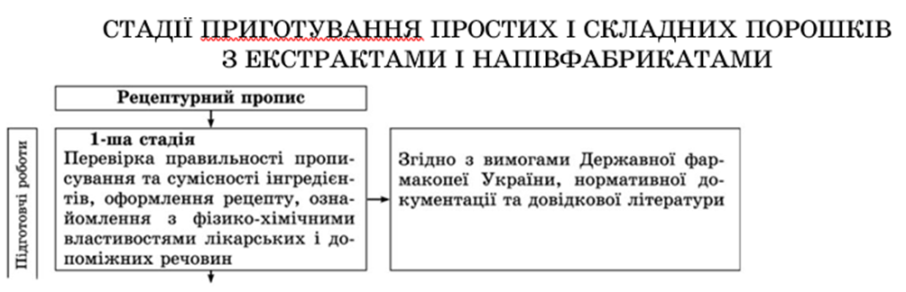
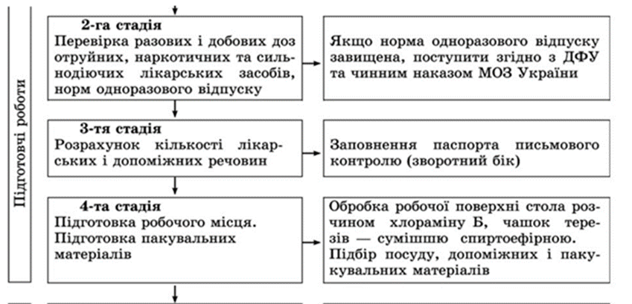
Речовини відважують на спеціальних вагах за окремим робочим місцем, що покрито білим папером. Готують в окремій ступці .
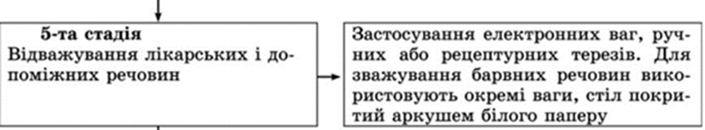
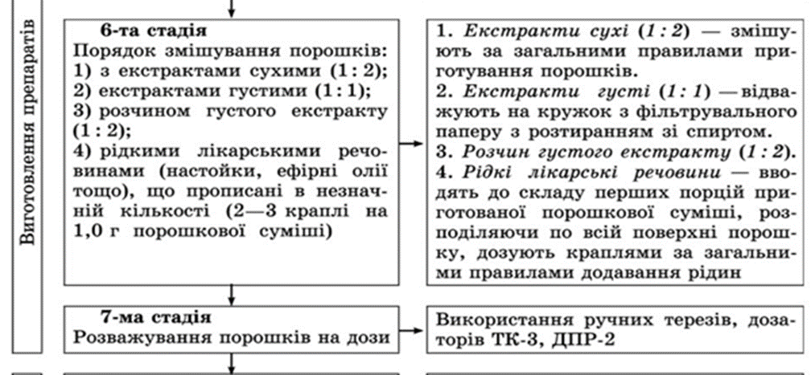
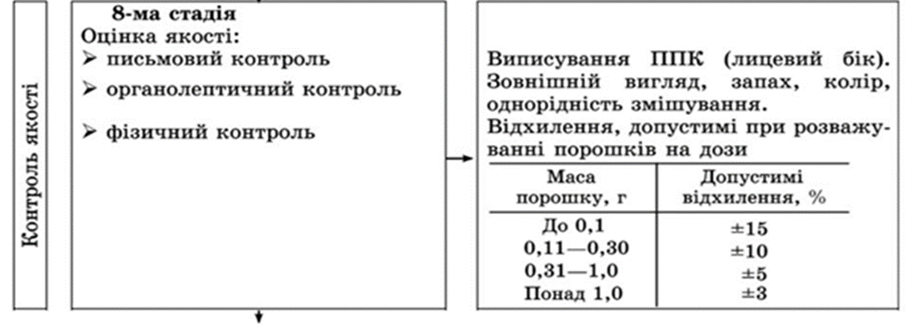
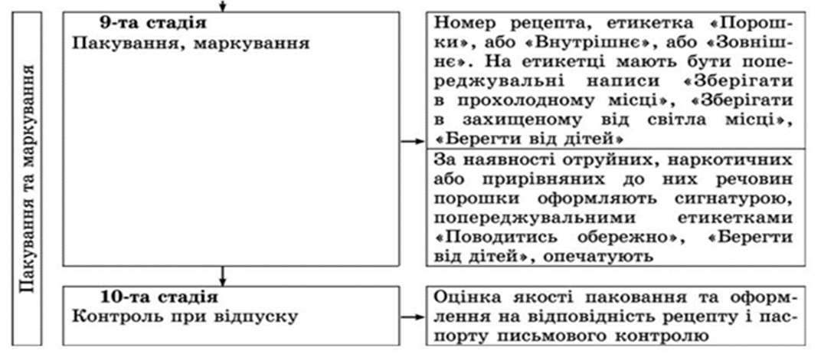
Зберігати у сухому, захищеному від світла місці протягом 10 діб.
Для зручності і полегшення роботи при виготовленні складних порошків використовують розчин густого екстракту (1:2).
Розчин густого екстракту (1:2) - Extracti Belladonnae soluti (1:2) - 50% діючих речовин, застосовують при відсутності сухого екстракту.
Виготовлення порошків із екстрактами:
Rp.: Extracti Belladonnae 0,015
Natrii hydrocarbonatis Phenylii salicylatis ana 0,3
Misce, ut fiat pulvis
Da tales doses N 12
Signa: По 1 порошку 3 рази на день.
Підпис лікаря Печатка лікаря
Оформлення:
№ рецепта, «Внутрішнє», «Зберігати в прохолодному , захищеному від світла місці»
Даний лікарський препарат - складний дозований порошок для внутрішнього застосування, виписаний розподільним способом, до складу якого входить сильнодіюча речовина екстракт беладони і важко подрібнювана речовина фенілсаліцілат. Перед початком виготовлення препарату перевіряємо відповідність терапевтичних разової і добової доз максимальним терапевтичним дозам (разовій і добовій)
Перевірка терапевтичних доз сильнодіючих речовин екстракту беладони ТРД 0,015 МТРД 0,05
ТДД 0,015 ×3 = 0,045 МТДД 0,15
Терапевтичні дози не завищені
Виготовлення порошків із екстрактами
ППК (зворотний бік)
Екстракту беладони густого: 0,015х12=0,18
Екстракту беладони сухого (1:2): 0,18х2=0,36 або розчину густого екстракту беладони (1:2) 0,1 густого екстракту – 4 краплі розчину 0,18 густого екстракту – 7,2 краплі ≈ 7 крапель
Натрію гідрогенокарбонату: 0,3х12 = 3,6
Фенілсаліцилату : 0,3х12 = 3,6 спирту етилового для подрібнення фенілсалицилату: на 1,0 - 10 крап. 3,6 - 36 крап.
Маса одного порошку : (0,015 × 2)+0,3+0,3 = 0,63
ППК (лицевий бік) з використанням сухого екстракту:
Дата № рец.
Phenylii salicylatis 3,6
Extracti Belladonnae sicci (1:2) 0,36
Natrii hydrocarbonatis 3,6 0,63 N 12
Приготував: (підпис)
Перевірив: (підпис)
Відпустив : (підпис)
ППК (лицевий бік) з використанням розчину густого екстракту
Дата № рец.
Phenylii salicylatis 3,6
Extracti Belladonnae soluti (1:2) gtts VII (0,1 = 4 кап)
Natrii hydrocarbonatis 3,6 0,63 N 12
Приготував: (підпис)
Перевірив: (підпис)
Відпустив : (підпис)
Оформлення: № рецепту, «Внутрішнє», «Зберігати в прохолодному , захищеному від світла місці»
Порошки із екстрактом беладони сухого (1 : 2) виготовляють за загальними правилам. У ступку поміщають 3,6 фенілсаліцилату, подрібнюють в сухому стані, потім в присутності 95 % етанолу, подрібнюють до однорідності, відбирають частину на капсулу, залишаючи в ступці близько 0,3г. Важкоподрібнювану речовину - фенілсаліцілат, після подрібнення відбирають частково на капсулу. У затерту ступку до фенілсаліцилату послідовно при перемішуванні додають 0,36 г екстракту беладони сухого (1:2), з капсули частинами фенілсаліцілат. В останню чергу додають натрію гідрокарбонат, змішують до однорідності. Розважують на 12 доз, упаковують у пергаментні капсули і оформляють до відпуску. Оформлення: № рецепта, етикетка «Внутрішнє», «Зберігати в сухому, прохолодному місці».
Розчин беладони густого екстракту (1:2) додають краплями до частини суміші або до всієї кількості суміші порошків Підготовка робочого місця, підбір посуду, допоміжних матеріалів .
Технологія порошку з розчином беладони густого екстракту (1 :2)
Обробка робочої поверхні стола , чашок терезів дезінфікуючими засобами, дозволеними до використання в умовах аптеки.
У ступку поміщають 3,6 фенілсаліцилату, подрібнюють в сухому стані, потім в присутності 95 % етанолу, подрібнюють до однорідності. У ступку до фенілсаліцилату додають краплями розчин беладони густого екстракту (1:2), змішують до однорідності, додають частинами натрію гідрогенокарбонат, змішують до однорідності. Розважують на 12 доз, упаковують у пергаментні капсули, поміщають в пакет, оформляють до відпуску. Оформлення: № рецепта,
етикетка «Внутрішнє», «Зберігати в сухому, прохолодному місці»
ППК (зворотний бік)
Екстракту беладони густого 0,015х12=0,18
Екстракту беладони сухого (1:2) 0,18 х 2 = 0,36
Натрію гідрогенокарбонату 0,3 ×12 = 3,6
Фенілсаліцилату 0,3 ×12 = 3,6
Етанолу для подрібнення фенілсаліцилату: на 1,0 - 10 крап. 3,6 - 36 крап.
Маса одного порошку (0,015 х 2) + 0,3 + 0,3 = 0,63
ППК (лицевий бік) з використанням сухого екстракту:
Дата № рец.
Phenylii salicylatis 3,6
Extracti Belladonnae sicci (1:2) 0,36
Natrii hydrocarbonatis 3,6
0,63 N 12
Приготував: (підпис)
Перевірив: (підпис)
Відпустив : (підпис)

Приклади розрахунків екстракту беладони сухого (1:2) на виготовлення порошків:
- Фармацевт виготовив порошки за прописом, з вмістом екстракту беладони 0,015 на одну дозу. Вкажіть, скільки необхідно відважити сухого екстракту на десять доз? Відповідь: гідно ДФ України екстракт беладони сухий містить 1,5 % алкалоїдів, сухий екстракт беладони містить 0,75 % алкалоїдів, тобто 2 частини екстракту сухого дорівнюють 1 частині густого екстракту (1:2). Відповідно : 0,015 × 2 × 10 = 0,3
- Фармацевт виготовив порошки, з вмістом екстракту беладони 0,02 на одну дозу. Яку кількість сухого екстракту беладони (1 : 2) фармацевт відважив на виготовлення 10 порошків? Відповідь: Екстракту беладони сухого (1:2) для виготовлення 10 порошків фармацевт відважив :0,02 × 2 × 10 = 0,4
ВИГОТОВЛЕННЯ ПОРОШКІВ ІЗ НАПІВФАБРИКАТАМИ
Напівфабрикати - спеціальні внутрішньоаптечні заготовки порошкових сумішей з двох чи більше лікарських речовин, складених у тих же співвідношеннях, що найбільш часто зустрічаються в прописах.
Переваги використання напівфабрикатів:
- скорочується час виготовлення складних порошків;
- підвищується якість препарату;
- прискорюється відпуск ліків з аптеки.
В якості напівфабрикатів, готують тільки ті порошкові суміші, які є раціональними поєднаннями, не змінюються при зберіганні і найбільш часто повторюються в рецептурі аптек.
Наприклад: глюкоза 0,25 + кислота аскорбінова 0,05;
димедрол 0,03 (0,05) + цукор 0,25; цинку оксид + тальк + глина біла порівну.
Виготовлення порошків з напівфабрикатами:
Rp.: Ephedrini hydrochloridi 0,03
Dimedroli 0,03
Sacchari 0,25
Misce, fiat pulvis.
Da tales doses N10.
Signa. По 1 порошку 3 рази на день
Підпис лікаря Печатка лікаря
Печатка «ЛПЗ»
Даний лікарський препарат - складний дозований порошок для внутрішнього застосування, виписаний розподільним способом, до складу якого входять сильнодіючі речовина димедрол і ефедрину гiдрохлорид - сильнодіючі психотропні речовини, що підлягають предметно-кількісному обліку. Перед початком виготовлення порошку перевіряємо максимальні терапевтичні дози для димедролу та ефедрину гідрохлориду і відповідність нормі граничного відпуску ефедрину гідрохлориду та димедролу на один рецепт.
Перевірка терапевтичних доз димедролу: ТРД 0,03 МТРД 0,1
ТДД 0,03×3=0,09 МТДД 0,3 Терапевтичні дози не завищені
Перевірка терапевтичних доз ефедрину гідрохлориду:
ТРД 0,03 МТРД 0,05
ТДД 0,03 ×3 = 0,09 МТДД 0,15
Терапевтичні дози не завищені
Гранично допустима кількість одноразового відпуску на один рецепт згідно з наказом МОЗ України від 19.07.05 р. за № 360
ефедрину гідрохлориду становить 0,6 г, за рецептом - 0,3 г;
димедролу (в твердих лікарських формах) 2, 1 г, за рецептом - 0.3 г;
Гранично допустима норма відпуску ефедрину гідрохлориду та димедролу на один рецепт № 10 не завищена
ППК (зворотний бік)
Суміші димедролу з цукром (0,03 +0,25) ×10 = 0,28 ×10 = 2,8
Ефедрину гідрохлориду 0,03 ×10=0,3
Маса одного порошку: (2,8 +0,3) : 10 = 0,31
ППК(лицевий бік)
Дата № рец.
Mix Dimedroli cum Sacchari (0,03 + 0,25) 2,8
(серія №______ )
Ephedrini hydrochloridi 0,3
0,31 N10
Виготовив: (підпис)
Перевірив: (підпис)
Відпустив : (підпис)
Виготовлення порошків з напівфабрикатами проводять за загальними правилами, проте кількість операцій зважувань та змішування зменшується.
Технологія:
Підготовка робочого місця, підбір посуду, допоміжних матеріалів . Обробка робочої поверхні стола , чашок терезів дезінфікуючими засобами, дозволеними до використання в умовах аптеки.
- В ступку поміщають 2,8 г суміші напівфабрикату димедрол з цукром (0,03 + 0,25), затирають пори ступки (оскільки суміш напівфабрикату прописана в більшій кількості), подрібнюють до однорідності, частину відбирають на капсулу.
- У ступку до суміші послідовно при перемішуванні додають 0,3 ефедрину гідрохлориду отриманого на вимогу і частинами додають з капсули залишок суміші напівфабрикату, перемішують до однорідності.
- Розважують на 10 доз по 0,31, упаковують у пергаментні капсули і оформляють до відпуску
Оформлення: № рецепта, етикетка «Внутрішнє», сигнатура, «Поводитись з обережністю,», «Берегти від дітей». Опечатують.
ВИГОТОВЛЕННЯ ПОРОШКІВ З АНТІБІОТИКАМИ.
Інсуфляція (лат. іnsufflare — вдувати, insufflatio — вдування) — введення порошкоподібних лікарських речовин в природні і патологічні порожнини тіла: вухо, верхні дихальні шляхи, ранові порожнини тощо.
Препарати з антибіотиками належать до лікарських засобів, приготування яких слід проводити в асептичних умовах і застосовувати попередньо простерилізовані компоненти пропису. Стерилізувати сульфаніламіди рекомендовано за температури 150 °С протягом 1 год.
Терапевтична дія компонентів порошку
Ефедрину гiдрохлорид- судинозвужувальний засіб.
Стрептоцид, норсульфазол, сульфадимезин, бензилпеніцилін — антибактеріальні засоби, які відрізняються за тривалістю, спектром і силою антимікробної дії.
Порошок Преображенського ( мал.28)
Rp.: Ephedrini hydrochloridi 0,05
Streptocidi
Sulfadimezini
Norsulfazoli ana 1,0
Benzilpenicillini natrii 20 000 OD
M. ut fiat pulvis subtilis.
D.S. Вдувати порошок у ніс для лікування
нежиті та грипу.

Малюнок 28. Візуальний приклад технології виготовлення порошку Преображенського.
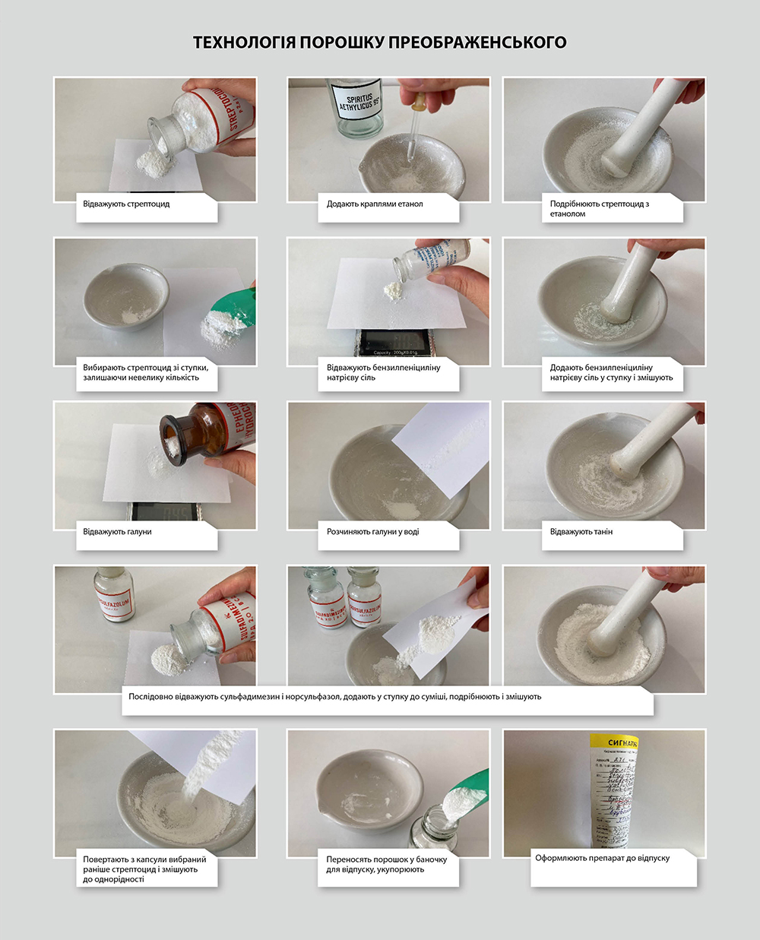

ЗАГАЛЬНІ ОСНОВНІ ВИСНОВКИ ТЕХНОЛОГІЇ СКЛАДНИХ ПОРОШКІВ:

- Порошки з отруйними, наркотичними та сильнодіючими речовинами Змішують у співвідношенні 1 : 1 з індиферентною речовиною або речовиною загального списку, далі – решта речовин в порядку «від меншого до більшого».
- Порошки з барвними речовинами
Змішують за методом «тришаровості».
- Порошки з забарвленим речовинами
Змішують за загальними правилами з урахуванням раніше перерахованих факторів.
- Порошки з важкоподрібнюваними речовинами
Подрібнюють , в попередньо затертій ступці в присутності леткої рідини ( етанолу або етеру медичного).
- Порошки з пахучими
Додають до суміші порошків в останню чергую.
- Порошки з екстрактами різної консистенції
Сухий екстракт 1:2 вводять в порошкову суміш за загальними правилами ; Розчин густого екстракту 1:2 додають краплями до частини суміші або до всієї кількості суміші порошків.
- Порошки з напівфабрикатами.
Виготовляють за загальними правилами ,при цьому зменшується кількість операцій зважувань та змішування.

ЗАГАЛЬНІ ВИМОГИ ПРИ ОЦІНЦІ ЯКОСТІ ЛІКАРСЬКИХ
ФОРМ, ЩО ВИГОТОВЛЯЮТЬСЯ В УМОВАХ АПТЕКИ:
1. Аналіз документації: наявність рецепту (при необхідності сигнатури), паспорти і відповідність в них записів. Це свідчить про правильність їх перевірки сумісності інгредієнтів і доз отруйних, наркотичних і сильнодіючих
речовин і розрахунку компонентів пропису рецепту.
2. Упаковка: повинна відповідати масі (об'єму) і виду лікарської форми, а також
властивостям інгредієнтів, які входять. Перевіряють герметичність укупорювання.
3. Оформлення: перевіряють наявність основних і додаткових етикеток.
4. Органолептичний контроль: полягає в перевірці зовнішнього вигляду лікарської форми, її кольору, смаку, запаху, однорідності змішування, відсутності механічних домішок в рідких лікарських формах.
5. Письмовий контроль: використовується найчастіше в аптеці фармацевтом і провізором при виготовленні лікарських препаратів по індивідуальних прописах. При заповненні паспорта письмового контролю указується дата, номер рецепту, взяті лікарські засоби і їх кількість, число доз, ставляться підписи, хто виготовив, розфасував і перевірив лікарський препарат. Всі розрахунки проводяться до приготування лікарського препарату і розписуються на зворотному боці паспорта по пам'яті негайно після приготування лікарського препарату згідно технології.
6. Опитувальний контроль полягає в тому, що провізор-технолог після приготування фармацевтом не більше 5 лікарських препаратів називає перший інгредієнт, який входить в лікарський препарат, а в складних препаратах указується також його кількість, після чого фармацевт називає всі узяті ним інгредієнти і їх кількість.
Існуюча система контролю якості лікарських форм, яка передбачає як спостереження за приготуванням таких на всіх стадіях виробництва, так і контроль готової продукції. У аптеках контроль якості лікарських форм здійснюється провізором і провізором - аналітиком.
Тестові завдання різних ситуацій виготовлення порошків з отруйними, наркотичними засобами, психотропними речовинами та прекурсорами
( табл.7) з поясненням:
Таблиця 7.
1 |  | В аптеці готують тритурацію скополаміну гідроброміду. Який компонент потрібно використати для виготовлення тритурації окрім отруйної речовини? | - Глюкозу.  - Сахарозу.  - Цукор молочний.  - Крохмаль.  - Тальк | Найчастіше в тритураціях використовують як наповнювач молочний цукор, тому що він має рад переваг і порівняно з іншими наповнювачами: негігроскопічний, найбільш індиферентний порівняно з іншими речовинами в хімічному і фармакологічному відношеннях, без запаху, має слабкий солодкий смак, не токсичний, щільність молочного цукру (1,52) близька до щільності отруйних речовин, що певною мірою запобігає розшаруванню суміші.  Правильна відповідь: С.
2 |  | В аптеках готують тритурації отруйних і сильнодіючих речовин. В яких співвідношень-нях їх можна приготувати? | A 1: 500  B. Тільки 1:10.  C.1:1000.  D.1: 10 та 1:100.  E. Тільки 1:100. | Тритурації з отруйних лікарських засобів, разові дози в рецепті яких виписані в міліграмах, звичайно готуються у співвідношенні 1:100 ( 1% отруйного компонента, тобто беруть 1 частину отруйного лікарського засобу і 99 частин наповнювача), а з лікарських засобів, дози яких виписані в сантиграмах – у співвідношенні 1:10 (10% отруйного компонента), тобто беруть 1 частину отруйного засобу і 9  Правильна відповідь: D
3 |  | В аптеку надiйшов рецептна приготування складних порошків до складу яких входить барвна речовина. Вкажіть, яка iз нижченаведених сполук, що входять до складу порошків, належить до барвних речовин: | А. Етакридину лактат (риванол)  B. Камфора  C. Стрептоцид  D. Вісмуту нітрат  E.Протаргол | Етакридину лактат (риванол) належить до групи барвних лікарських засобів (за ДФУ).  Правильна відповідь:A
4 |  | В аптеку надiйшов рецепт на приготування порошків iз вказівкою лікаря відпустити порошки в желатинових капсулах. Яка речовина iз перерахованих входить до складу цих порошків? | - Етакридину лактат  - Магнiю оксид  - Стрептоцид  - Димедрол  - Глюкоза | Етакридину лактат - барвна речовина, тому варто використовувати в якості упаковки – желатинові капсули.  Правильна відповідь:A
5 |  | Фармацевт готує порошок методом «тришаровості». Для якої речовини характерна така технологія? | - Рибофлавін  - Глюкоза  - Анальгін  - Кислота аскорбінова  - Натрiю гідрокарбонат | Рибофлавін - барвна лікарська речовина (за ДФУ), а приготування порошків з барвними речовинами проводять за методом «тришаровості» (барвну речовину перед початком змішування поміщають між двома шарами незабарвленої речовини).  Правильна відповідь:A
6 |  | Фармацевт готує порошки. Вкажiть лiкарську речовину, яку змiшують з порошковою масою без додаткового подрiбнення: | - Магнiю оксид  - Камфора  - Ментол  - Кислота саліцилова  - Стрептоцид | Аморфні речовини (тальк, крохмаль, магнію оксид) змішують з порошковою масою без додаткового подрібнення.  Правильна відповідь:A
7 |  | При готуваннi порошкiв в умовах аптек враховують фiзико-хiмiчнi властивостi окремих iнгредiєнтiв. Вкажiть, яку лікарську речовину змушують з порошковою масою без додаткового подрiбнення: | - Крохмаль  - Камфора  - Ментол  - Кислота саліцилова  - Стрептоцид
8 |  | Серед препаратiв екстемпорального приготування значне мiсце займають порошки. Який з наведених компонентiв вводять до складу порошкiв без попереднього подрiбнення? | - Вiсмуту нiтрaт основний  - Кислота аскорбінова  - Камфора  - Ксероформ  - Глюконат кальцiю | Нітрат основний - аморфна речовина (за ДФУ), до складу порошків вводять без попереднього подрібнення.  Правильна відповідь: A
9 |  | В аптецi виготовляють простiдозованi порошки. Яку технологiчнустадiю НЕ ПОТРIБНО здiйснювати при їх виготовленні? | - Змiшування  - Подрiбнення  - Дозування  - Пакування  - Оформлення до вiдпуску | Прості порошки - це лікарська форма, яка складається з однієї лікарської речовини, тому при виготовленні змішування не потрібно.  Правильна відповідь:A
10 |  | До аптеки надiйшов рецепт:  Rp.: Dibazoli 0,05  Papaverini hydrochloridi 0,15  Sacchari 2,5  M. fiatpulv.  Dividein par tes ae quales №10  Вкажiть вагу одного порошку: | - 0,26  - 2,8  - 0,25  - 0,27  - 0,3 | Рецепт виписаний роздільним способом, тому загальну масу порошкової суміші (0,05 + 0,15 + 2,5 = 2,7 г) поділяють на число прописаних доз: 2,7 : 10 = 0,27 г  Правильна відповідь:D
11 |  | Фармацевт приготував порошки за прописом:  Rp.: Асidi ascorbinici 0,1 Glucosi 0,3 Misce, fiat pulvis D. t. d. № 10. Signa.  По 1 капсулi 3 рази на день.  Вкажiть масу одного порошку: | - 0,4  - 5,0  - 0,04  - 0,13  - 0,31 | Рецепт виписано розподільним способом. Тому маса одного порошка дорівнює сумі мас кожного інгредієнта: 0,1 +0,3 = 0,4г.  Правильна відповідь: А
12 |  | Фармацевт готує порошки за прописом: Rp.: Dimedroli 0,05  Glucosi 0,3  M.f. pulv. D.t.d. № 10  S.: По 1 порошку двічі на день. Вкажiть розважування порошку: | - 0,35  - 0,3  - 0,25  - 3,0  - 3,5 | Рецепт виписаний розподільним способом, тому за рецептом підсумовують разові дози лікарських речовин: 0,05 + 0,3 = 0,35 г.  Правильна відповідь:A
13 |  | Фармацевт приготував порошки за прописом, що містить екстракт беладони 0,015 на одну дозу, i взяв сухого екстракту на десять доз: | - 0,3 г  - 0,15 г  - 1,5 г  - 0,03 г  E.0,015 г | Сухі екстракти отримують випарюванням рідких та введенням в в них наповнювачів у співвідношенні 1:2. Тому, екстракту треба взяти вдвічі більше, ніж виписано в рецепті (0,015*2 = 0,03 г), а на 10 доз – 0,03*10 = 0,3 г.  Правильна відповідь:A
14 |  | В аптеці потрібно приготувати порошки, що мiстять по  0,02 г екстракту беладони. Яку кількість сухого екстракту (1:2) беладони відважив  фармацевт для приготування 10 порошків? | - 0,4 г  - 0,6 г  - 0,5 г  - 0,8 г  - 0,2 г | Сухі екстракти отримують випарюванням рідких та введенням в них наповнювачів: молочного цукру, декстрину та їх суміші до співвідношення 1:2. Тому екстракту треба взяти вдвічі більше,ніж виписано в рецепті.  На один порошок – 0,02 г.  На 10 порошків – 0,2 * 2 = 0,4 г.  Правильна відповідь:A
15 | Розрахуйте кількість сухого екстракту красавки (1:2) для приготування лiкарської форми:  Extracti Belladonnae 0,015 Magnesii oxydi 0,5  Natrii hydrocarbonatis 0,2 Misce ut fiat pulvis.  Da ta les doses №10  Signa. По 1 порошку 3 рази на день |  | - 0,3  - 0,15  - 0,4  - 0,6  - 0,015 | Сухі екстракти отримують випарюванням рідких та введенням в в них наповнювачів: молочного цукру, декстрину та їх суміші до співвідношення 1:2. Тому екстракту треба взяти вдвічі більше, ніж виписано в рецепті.  На один порошок виписано 0,015 г.  На 10 порошків:0.015 * 10 = 0,15 г.  0,15 * 2 = 0,3 г  Правильна відповідь:A
16 | Провізору необхідно приготувати 5,0г тритурації етилморфіну гідрохлориду (1:100). Вкажiть кількість отруйної речовини i лактози, якi необхідно взяти: |  | - 0,05:4,95  - 1,0:4,0  - 0,1:4,9  - 0,5:4,5  - 0,01:4,99 | Якщо необхідно приготувати 5,0 г тритурації етилморфіну гідрохлориду складаємо пропорцію:  1 - 100  х - 5  х= 5 * 1/ 100= 0,05  Лактози: 5,0 - 0,05 = 4,95  Правильна відповідь:A
17 | Фармацевт готує порошки за прописом:  Візьми: Прозерину 0,002  Цукру 0,25  Змішай, щоб утворився порошок.  Дай таких доз числом 10. Познач. По 1 порошку 2 рази на день після їди.  Вказати кількості iнгредiєнтiв для приготування порошків за прописом: |  | - Тритурації прозерину (1:10) 0,2 г; цукру 2,3 г  - Тритурації прозерину (1:10) 0,2 г; цукру 2,5 г  - Прозерину 0,02 г; цукру 2,5 г  - Тритурації прозерину (1:100) 2,0 г; цукру 2,5 г  - Тритурації прозерину (1:100) 0,2 г; цукру 2,3 г | Оскільки прозерину виписано 0,002 на одну дозу, тобто 0,02 на 10 доз, а це менш, ніж 0,05 г його неможливо точно зважити на ручних однограмових терезах, тому використовують тритурації (1:10) - 0,2 г. Тоді цукру на 10 доз – 2,5 г мінус вагу тритурації, тобто: 2,5 – 0,2 = 2,3 г.  Правильна відповідь:A
18 | Під час приготування багатокомпонентних порошків з фенiлсалiцилатом i камфорою спостерігається утворення рідини. Причиною несумісносте є: |  | - Утворення евтектичного сплаву  - Адсорбція  - Виділення кристалізаційної води  - Гігроскопічність компонентів  - Виділення газів | В результаті взаємодії між фенiлсалiцілатом та камфорою утворюється евтектичний сплав, у вигляді густої малорухомої рідини, яка важко кристалізуються  Правильна відповідь:A
19 | Фармацевт приготував порошки, до складу яких входить камфора. Які капсули необхідно взяти для їх упакування? |  | - Паперові  - Пергаментні  - Вощані  - Парафіновані  - Целофанові | Пергаментні капсули використовують для упаковки летючих і розчинних у воску і парафіні речовин (ментолу, тимолу, камфори)  Правильна відповідь: B
20 | Фармацевт приготував порошок, що містить платифіліну гідротартрат  0,05 г на всі дози. Чи використовував він тритурацію? |  | A.Використовував в співвідношенні 1 : 100;  B. Використовував в співвідношенні 1 : 10  C. Не використав;  D. Приготував порошок в подвійній кількості;  E. Порошок, що містить 0,05 г отруйної речовини, не готується. | Якщо в рецепті прописана загальна кількість отруйної (наркотичної) чи сильнодіючої речовини менше 0,05 г на всі порошки, то згідно з рекомендаціями ДФУ використовують тритурації - суміші (1:100 або 1:10) з молочним цукром або іншими допоміжними речовинами, які дозволені до медичного застосування. Правильна відповідь: С

Література:
- Державна фармакопея України / Державне підприємство «Науковий фармакопейний центр якості лікарських засобів». – 2-е вид. –-Х.: Державне підприємство «Науковий фармакопейний центр якості лікарських засобів»., 2015. - Т. 3. - 732 с.
- Стандарт МОЗ України «Вимоги до виготовлення нестерильних лікарських засобів в умовах аптек» СТ-Н МОЗУ 42 – 4.5 : 2015 // За ред. О. І. Тихонова і проф. Т. Г. Ярних. – Київ, 2015. – 109 с.
- Екстемпоральна рецептура (технологія, аналіз, застосування): Методичні рекомендації / О. І.Тихонов, Т. Г. Ярних., І. С. Грищенко, Н. В. Хохленкова та ін.; за ред. О. І. Тихонова і Т. Г. Ярних. - К.: Видавничий дім «Агентство Медичного Маркетингу», 2016. - 352 с.
- Тихонов, О. І. Технологія ліків : підручник для студентів фармацевтичних факультетів ВМНЗ України ІІІ-IV рівнів акредитації : переклад з російської / О. І. Тихонов, Т. Г. Ярних; за ред. О. І. Тихонова. - Вінниця :Вид-во НОВА КНИГА, 2016. -536 с.
5. Н.Орловецька, О. Данькевич, Р. Редькін - Х.: НФаУ , «Фармацевт Практик» №4,-2015.

